За тиждень ОСББ залучили рекордну суму коштів на утеплення –
3,6 млн грн.

Початок осені ознаменувався пожвавленням та активною участю ОСББ в утепленні своїх багатоповерхівок. Так, за останні сім днів учасниками Урядової програми з енергоефективності стали ще 10 ОСББ, які разом залучили близько 3,6 млн грн. на реалізацію енергоефективних заходів. Для порівняння позаминулого тижня сума взятих «теплих» кредитів склала близько 500 тис. гривень. Про це повідомив Голова Держенергоефективності Сергій Савчук, коментуючи дані щотижневого моніторингу програми.

«Завдяки приєднанню до реалізації програми Уряду місцевих програм співфінансування все більше мешканців багатоповерхівок почали усвідомлювати значний обсяг безповоротної фінансової допомоги на впровадження енергоефективних заходів: встановлення лічильників тепла, утеплення фасадів, горищ, підвалів, заміну вікон на енергозберігаючі, модернізацію освітлення тощо. На ці цілі Уряд надає ОСББ грошову допомогу у розмірі від 40% суми «теплого» кредиту і до 70%, якщо у багатоповерхівці проживають отримувачі субсидій», - прокоментував С. Савчук та додав, що у деяких регіонах місцева влада надає ще 30% компенсації на утеплення багатоповерхівок.

За весь час дії програми за Урядовою допомогою звернулося 351 ОСББ, освоївши більше 37 млн грн. на утеплення багатоквартирних будинків.

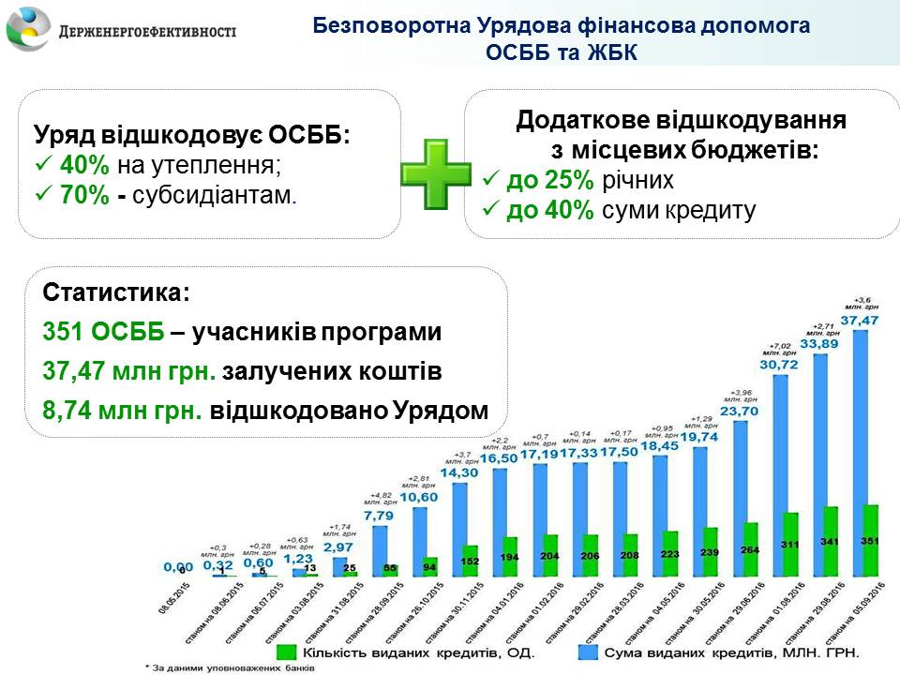

Найактивнішим учасником програми стала Дніпропетровська область, де оформлено 32 «теплих» кредити. За нею слідують Львівська та Запорізька область.

«Якщо ж говорити про об’єми коштів, які ОСББ вкладають в утеплення, то лідером залишається Львівщина. У цій області на утеплення багатоповерхівок залучено більше 7 млн грн. кредитних коштів», - підкреслив Голова Агентства.

Довідково:
Про обсяги додаткової фінансової допомоги на утеплення від органів місцевого самоврядування можна дізнатися на Інтерактивній карті місцевих програм здешевлення «теплих» кредитів: http://saee.gov.ua/uk/programs/map.
Управління комунікації та зв’язків з громадськістю
Держенергоефективності

